|  |  |
| --- | --- |
|  | Requirement Specification |
| Tự học toán lớp 8 – Tìm hiểu những phần mềm cùng chức năng | |



When printing, turn **off** hidden text. (Select **Tools/Options/Print**, deselect **Hidden Text**.)

|  |  |  |  |
| --- | --- | --- | --- |
| **Thông tin dự án** | Tự học toán lớp 8Use this field if you have a preliminary AFE. | Phiên bản Use this field to track different versions of this SOW. | 1.0 |
| Quản lý dự án: This is the person responsible for the day-to-day execution of project activities. |  | Sở hữu dự án This is the person responsible for the budget used to fund this project. | Thầy Ngô Huy Biên |
| Nhóm thực hiện | 21 + 22 + 23 + 24 +25 | Ngày chuyển giao This is the date the SOW is submitted for review. | 13/06/2010 |
| Ngày bắt đầu This is the date costs begin to be charged to the project – usually the date the SOW is started. | 5/04/2010 | Ngày kết thúc | 31/05/2010 |

Tổng quan các chức năng được thay đổi

|  |  |  |  |
| --- | --- | --- | --- |
| **Ngày** | **Phiên bản** | **Miêu tả** | **Tác giả** |
| 20/04/2010 | 0.1 | Tìm hiểu về phần mềm tương tự | Trương Nguyễn Thành Long |
| 20/04/2010 | 1.0 | Chỉnh sửa định dạng | Võ Thành Phúc |

Mục lục

1 Toán lớp 8 1-3

1.1 Giới thiệu 1-3

1.2 Giao diện 1-3

1.3 Ưu điểm 1-6

1.4 Khuyết điểm 1-6

1.5 Nhận xét 1-6

2 Phần mềm toán lớp 3 2-6

2.1 Giới thiệu 2-6

2.2 Giao diện 2-6

2.3 Ưu điểm: 2-12

2.4 Khuyết điểm: 2-12

2.5 Ý kiến: 2-12

# Toán lớp 8

## Giới thiệu

Tên chương trình : Toán lớp 8(Xứ sở Boong Boong)

Tác giả: Công ty phần mềm LCKSoft

## Giao diện

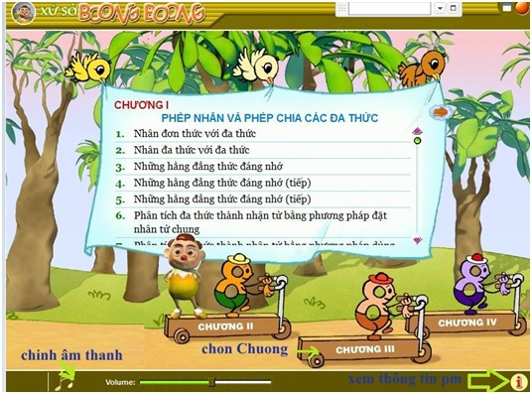

Hình : Giao diện nền

Giao diện nền:

* Các bài học chia theo chương (I - IV)
* Có thể tinh chỉnh âm thanh
* Xem thông tin về chương trình
* Double-click vào bài cần học

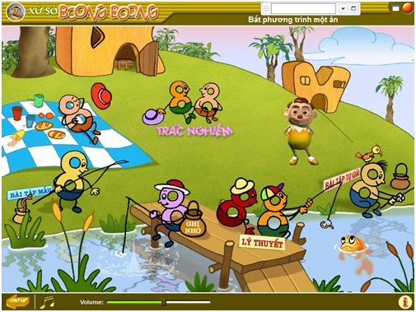

Hình : - Bài nào cũng sẽ có giao diện chung như trên, gồm 5 phần: Trắc nghiệm, Bài tập tự giải, Lý thuyết, Ghi nhớ và bài tập mẫu(tuy nhiên chương trình bị lỗi bài tập mẫu ko thể mở được).

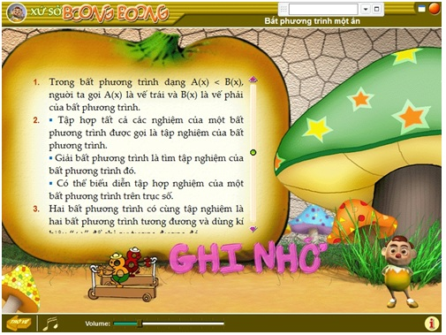

Hình : Phần Ghi Nhớ cho ta tóm tắt các khái niệm cơ bản và ngắn gọn về bài học

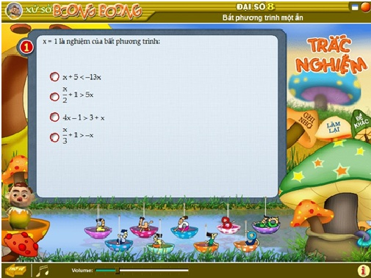

Hình : Phần trắc nghiệm chưa các bài tập cơ bản về bài học. Có thể xem lại ghi nhớ , chọn lại đáp án khác hay chọn đề khác để làm

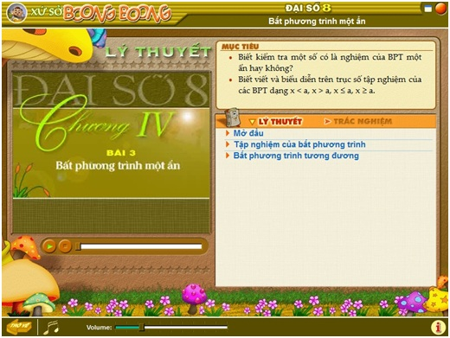

Hình : Phần Lí Thuyết có ghi âm về bài học. Người dùng có thể nghe hoặc đọc ở bên cạnh. Ngoài ra còn có phần trắc nghiệm lí thuyết

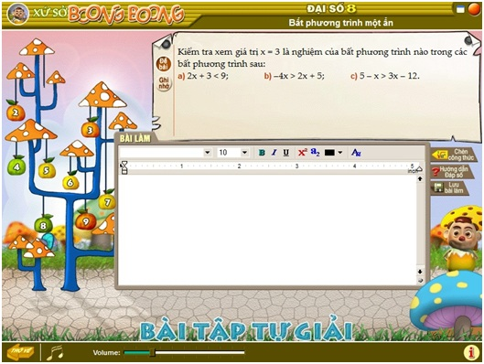

Hình : Chương trình có hỗ trợ thêm bài tập để học sinh tự làm. Có hướng dẫn và hỗ trợ trình bày

## Ưu điểm

* Giao diện đơn giản , dễ hiểu, dễ sử dụng
* Chương trình chia nhỏ kiến thức thành từng chương, từng bài. Dễ dàng cho học sinh chọn lựa bài học
* Có phần trắc nghiệm cho học sinh quen với đề thi
* Phần lí thuyết có thu âm

## Khuyết điểm

* Giao diện đồ họa ko thật sự hấp dẫn
* Không có các bài kiểm tra
* Không có hướng dẫn giải bài tập

## Nhận xét

* Cần phát triển thêm về mặt đồ họa
* Có các bài kiểm tra để học sinh tự đánh giá được sức học của mình
* Cần hướng dẫn bài tập cụ thể để học sinh cải thiện kết quả

# Phần mềm toán lớp 3

## Giới thiệu

Là phần mềm dành cho học sinh lớp 3 tự học toán.

## Giao diện

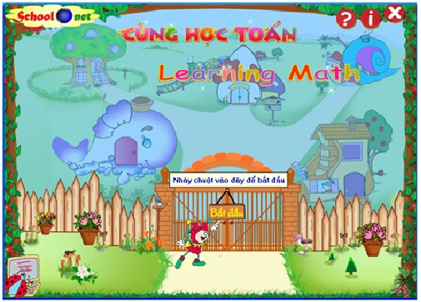

Hình : Giao diện chính

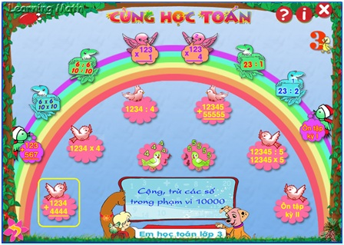

Hình : Cộng trừ 2 số có 4 chữ số: (khi để chuột vào thì sẽ có dòng chữ hiện ra chú thích ,đây là 1 ưu điểm cần áp dụng cho PM của nhóm)

* Giao diện sau khi click button: (nên sử dụng bảng nền bảng đen để tạo cho hoc sinh sự gần gũi,quen thuộc, đồng thời các biểu tượng số có thể thay bằng hình vuông giống trong calculator trong PC sẽ đẹp hơn. , các hình button khá giản dị và màu sắc gần gũi phù hợp với lứa tuổi học sinh )

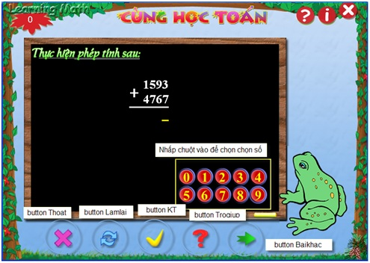

Hình : Các nút bấm

* Button Thoat: thoát ra 1 bậc, trở về màn hình mục lục.
* Button Lamlai: khi làm sai muốn làm lại từ đầu .
* Button KT: kiểm tra kết tính đúng sai của kết quả. Nếu sai, chữ số sai sẽ bị tô màu đỏ. Đáp án sẽ được viết phía dưới. Nếu đúng sẽ ra bảng thong báo chúc mừng.
* Button Trogiup: click vào sẽ hiện ra 1 chữ số.
* Button Baikhac: đổi bài khác.
* Khi làm được 5 lần sẽ xuất hiện thông báo (trong Phần mềm nhóm mình nên có phần này) :

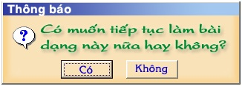

Có : tiếp tục làm dạng này .

Không: đổi sang trừ 2 số có 4 chữ số.(có thể 3 chữ số)

* Sau khi làm được 5 lần như trên sẽ có bảng thông báo tương tự,nếu “Có” làm tiếp dạng bài , nếu “Không” chuyển sang dạng bài + - 3 số :

Nếu lặp lại mà “Không” sẽ làm dạng bài + - 2-3-4 số có n chữ số(<=4).

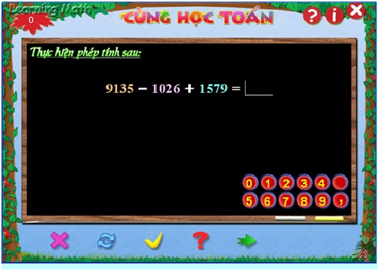

Tương tự những mục khác:

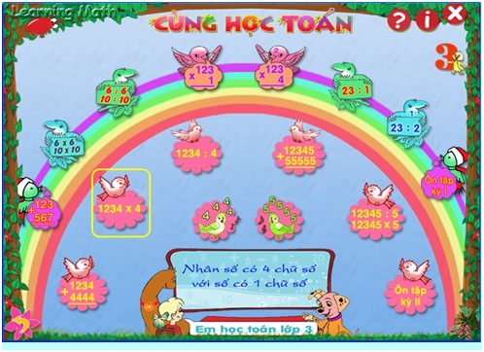

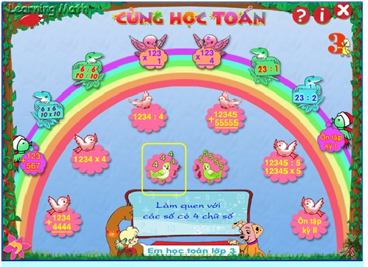

Hình : Bảng làm quen số

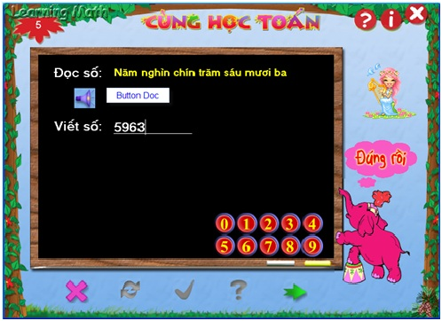

Hình : Giao diện sau khi click button

Button Doc: đọc số.

Sau 5 lần sẽ có bảng thông báo(như trường hợp đã nói ở trên).Nếu”Không” chuyển sang phần đọc số.

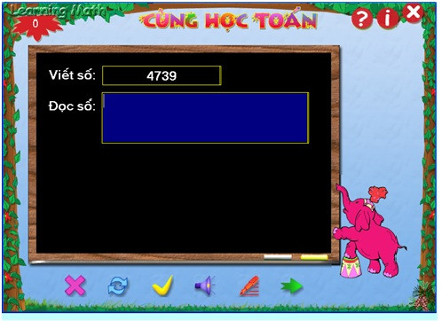

Lặp lần kế:

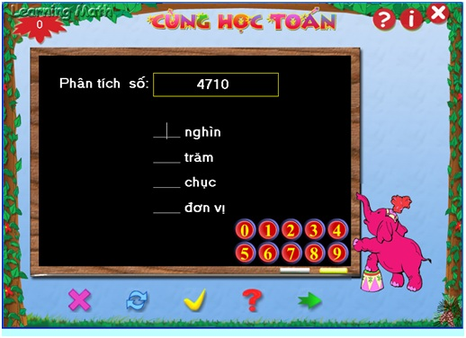

Lặp tiếp:

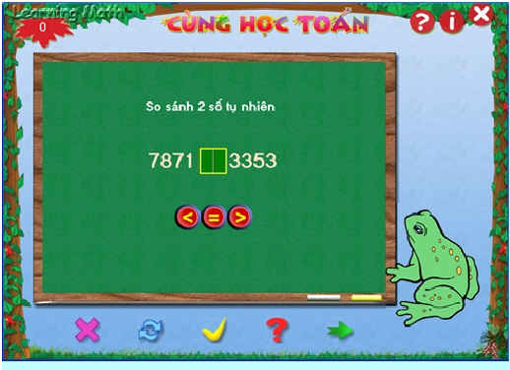

Mục Ôn tập HK1: là tổn hợp tất cả những mục nằm trên cầu vòng.

Mục Ôn tập HK2: là tổn hợp tất cả những mục ko nằm trên cầu vòng.(trừ 2 mục làm quen)

## Ưu điểm:

* Phần mềm có giao diện đơn giản, dễ hiểu, gần gũi với học sinh(bảng đen)
* Màu sắc tạo sự thu hút
* Có hướng dẫn cho từng thao tác
* Nội dung bao quát được hết lí thuyết
* Có mục ôn tập cho từng học kì

## Khuyết điểm:

* Phần mềm không cung cấp đủ lí thuyết cho học sinh, tập trung nhiều vào bài tập.
* Tổ chức chưa thật sự rõ ràng về kiến thức
* Phần mềm khá đơn giản, không có gì nổi bật, khó tao sự thu hút với học sinh.

## Ý kiến:

* Cần có thêm các mục bài học để học sinh củng cố lí thuyết.
* Chia chương trình theo từng chương để học sinh có thể luyên tập nhanh các chương cần thiết
* Cần có đồ họa đẹp hơn và 1 vài game đơn giản để tạo cho học sinh sự vui vẻ và yêu thích phần mềm hơn